**ELЕKTR O‘LCHАSH USULLАRI**

**O‘lchash turlari**

Umuman, o‘lchash juda xilma-xil yo‘sinda o‘tkazilishi mumkin. Bu, albatta, o‘lchanadigan elektr va noelektrik kattaliklarning ko‘pligiga, ularning vaqt bo‘yicha har xil xarakterda o‘zgarishiga, o‘lchash aniqligiga qo‘yiladigan talablarga va o‘lchash natijalarining har xil yo‘l bilan olinishiga bog‘liqdir.

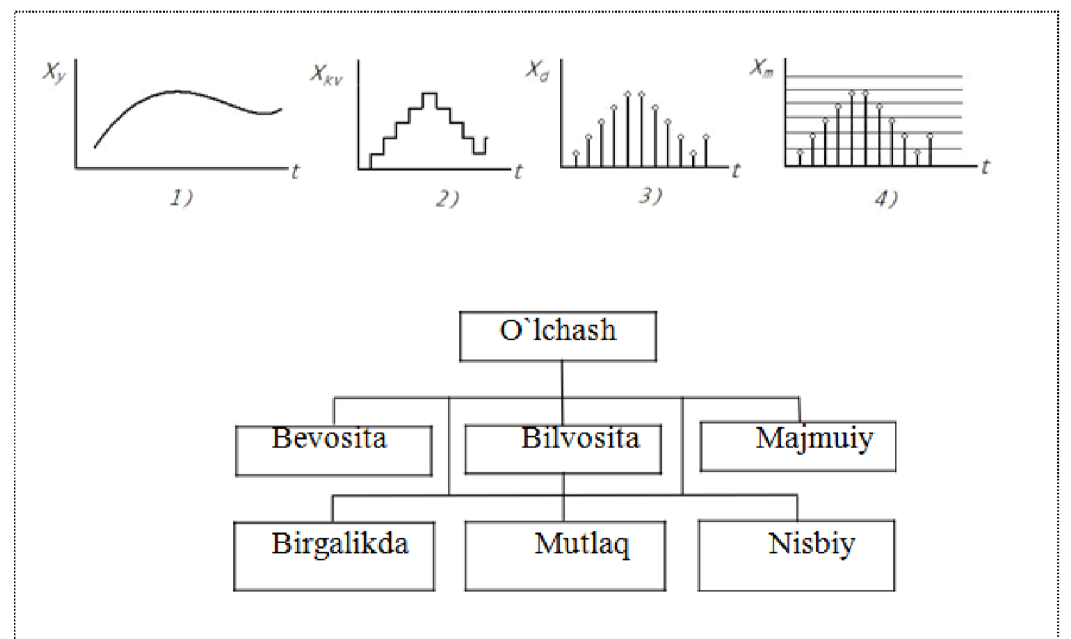

**39-rasm**. O‘lchash turlari: 1) bevosita; 2) bilvosita; 3) majmuiy; 4) birgalikda.

*Bevosita o‘lchash –*o‘lchanayotgan kattalikning aniq qiymatini tajriba natijasidan bevosita topish. Masalan, elektr tokini ampermetrda o‘lchash.

*X=Y1 ,*

bu yerda: *X* – o‘lchanadigan kattalik, *Y* – tajriba natijasi.

*Bilvosita o‘lchash –*bevosita o‘lchangan kattaliklar bilan o‘lchanayotgan kattalik orasida bo‘lgan ma’lum bog‘lanish asosida kattalikning qiymatini topish. Masalan, o‘zgarmas tok zanjirida quvvat o‘lchash *P=U∙I*

*f* (*Y*1,*Y*2,...,*Yn*),

bu yerda *Y1,Y2,...,Yn* – bevosita o‘lchashlar natijasi.

*Majmuiy o‘lchash –*bir necha nomdosh kattaliklarning birikmasini bir vaqtda bevosita o‘lchashdan kelib chiqqan tenglamalar tizimini yechib, izlanayotgan qiymatlarni topish. Masalan, har xil tarozi toshlarning massasini solishtirib, bir toshning ma’lum massasidan boshqasining massasini topish uchun o‘tkaziladigan o‘lchashlar.

*Birgalikda o‘lchash –*turli nomli ikki va undan ortiq kattaliklar orasidagi munosabatni topish uchun bir vaqtda o‘tkaziladigan o‘lchashlar.

Masalan, rezistorning 20oC dagi qiymatini turli temperaturalarda o‘lchab topish. *R*t*=*R0 (1+α*t*2)

*Mutlaq o‘lchash –*bir yoki bir necha asosiy kattaliklarning bevosita o‘lchanishini va (yoki) fizikaviy doimiylikning qiymatlarini qo‘llash asosida o‘tkaziladigan o‘lchash.

*Nisbiy o‘lchash –*kattalik bilan birlik o‘rnida olingan nomdosh kattalikning nisbatini yoki asos qilib olingan kattalikka nisbatan nomdosh kattalikning o‘zgarishini o‘lchash.

**O‘lchash usullari**

*O‘lchash usuli*deganda, o‘lchash qonun-qoidalari va o‘lchash vositalaridan foydalanib, kattalikni uning birligi bilan solishtirish usullari tushuniladi.

*Bevosita baholash usuli –*bevosita o‘lchash asbobining kuzatish qurilmasi yordamida to‘g‘ridan-to‘g‘ri o‘lchanayotgan kattalikning (uning aynan o‘lchov birligida) qiymatini topish. Masalan, kuchlanishni voltmetr yordamida o‘lchash.

*O‘lchov bilan taqqoslash (solishtirish) usuli –*o‘lchanayotgan kattalikni o‘lchov orqali yaratilgan kattalik bilan taqqoslash usuli bo‘lib, bir nechta turlari mavjud:

*Nolga keltirish usuli –* bunda kattalikning taqqoslash asbobiga ta’siri natijasini nolga keltirish lozim bo‘ladi. Masalan, qarshilikni to‘la muvozanatlanadigan ko‘prik yordamida o‘lchash.



*Differensial (ayirmali) o‘lchash usuli –*o‘lchov bilan taqqoslash usulining bir turi hisoblanib, o‘lchanayotgan kattalikning va o‘lchov orqali yaratilgan kattalikning ayirmasini (farqini) o‘lchash asbobiga ta’sir qilish usuli. Masalan, voltmetr yordamida ikki kuchlanish orasidagi farqni o‘lchash, bunda kuchlanishlarning biri juda yuqori aniqlikda ma’lum, ikkinchisi esa izlanayotgan kattalik hisoblanadi.

*∆U = U*0*– U*x, bundan *U*x *= U*0 *– ∆U.*

*O‘rindoshlik o‘lchash usuli –*bu usul o‘lchanayotgan kattalikning o‘lchov orqali yaratilgan ma’lum qiymatli kattalik bilan o‘rin almashishiga asoslangan.

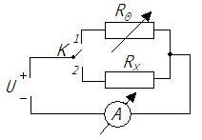

**40-rasm**. O‘rindoshlik o‘lchash usuli.

Masalan, qarshiliklar magazini yordamida tekshirilayotgan resistor *R*x ning qarshiligini topish. Bunda kalit «*K*»ni ikkala holatda (1 va 2) qo‘yganda α1= α2 shart bajarilishi kerak.

*I*1*=U/R*0 α1;

*I*2*=U/R*x α2,



bu yerda α1va α2 lar ampermetr ko‘rsatkichining og‘ish burchagi.

*Mos kelish usuli –*bu o‘lchanayotgan kattalik bilan o‘lchov orqali yaratilgan kattalikning ayirmasini shkaladagi belgilar yoki davriy signallarni mos keltirish orqali o‘tkaziladigan o‘lchash. Masalan, kalibr yordamida val diametrini o‘lchash yoki uzunlikni shtangensirkul bilan o‘lchash. Bundan tashqari, o‘lchanadigan kattalikning vaqt bo‘yicha o‘zgarish jarayoniga qarab o‘lchash quyidagicha turlanadi. O‘lchash jarayonida vaqt bo‘yicha o‘zgaradigan kattalikni o‘lchash – *statik* (bunga kattalikning turg‘un, ta’sir etuvchi, amplituda qiymatlarini o‘lchash misol bo‘ladi), vaqt bo‘yicha o‘zgaradigan qiymatlarni o‘lchash esa – *dinamik o‘lchash* deyiladi (masalan, tok yoki kuchlanishlarning oniy qiymatlarini o‘lchash).

Dinamik o‘lchashlarda agar o‘lchash vositasi o‘lchanadigan kattalikning uzluksiz o‘zgarishini qayd qila olsa, bunda uni *uzluksiz o‘lchash* deyiladi.

*Diskret o‘lchash usuli.*Diskret o‘lchash usulishundayki, bunda vaqt bo‘yicha o‘zgaruvchi kattalikning hamma qiymati emas, balki ba’zi momentlarga tegishli qiymatigina ma’lum bo‘ladi.

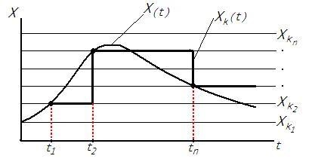

**41-rasm**. Diskret o‘lchash usuli.

Boshqacha aytganda, diskret o‘lchash usulida vaqt bo‘yicha uzluksiz o‘zgaradigan kattalik vaqt bo‘yicha diskretlanadi, miqdor bo‘yicha esa kvantlanadi. Grafikdagi *X*(t) – vaqt bo‘yicha uzluksiz o‘zgaradigan kattalikning o‘zgarish grafigi; *X*k – kvant miqdorlari, ya’ni o‘lchanadigan kattalikning *t*1*,t*2*,...,t*n momentlariga tegishli uzuq qiymatlari. Diskretlash bu muayyan diskret (juda qisqa) vaqt oralig‘ida qaydnomalarni olishdir. *t*1,*t*2*,...,t*n – diskretlash momentlari deyiladi va *t*1, *t*2 gacha oraliq diskretlash qadami deyiladi. Kvantlash esa, *X*(t) kattalikning uzluksiz qiymatlarini *X*k diskret qiymatlarining to‘plami

(nabori) bilan almashtirishdir.

O‘lchanadigan kattalikning uzluksiz qiymatlari muayyan tartiblar asosida kvantlash darajalarining qiymatlari bilan almashtiriladi. Kodlashtirish esa muayyan ketma-ketlikda ifodalangan sonli qiymatlarni tavsiya etishdan iborat.

Uzluksiz o‘zgaruvchan kattalikning diskret usuli asosida uzuq diskret qiymatlariga, kodlarga o‘zgartirilishi asosan uch xil usulda amalga oshiriladi

(42-rasm, *a, b, d*):

1. ketma-ket hisob usuli;
2. taqqoslash (solishtirish) usuli;

d) sanoq usuli.

**42-rasm.** 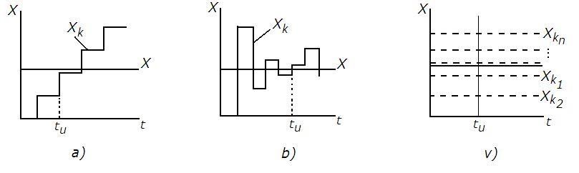

**ELЕKTR O‘LCHАSH VОSITАLАRI TO‘G‘RISIDА UMUMIY MА’LUMОTLАR**

*Elektr o‘lchash vositalari* deganda elektr, magnit, noelektrik kattaliklarni, elektr zanjir parametrlarini o‘lchashda qo‘llaniladigan qurulmalar majmuasiga aytiladi.

Elektr o‘lchash vositalari ularni bajaradigan funksiyasiga qarab quyidagi guruhlarga bo‘linadi: o‘lchovlar, etalonlar, o‘lchash o‘zgartkichlari, o‘lchash asboblari, o‘lchash qurilmalari va axborot-o‘lchash tizimlari.

*O‘lchov*debkattalikning aniq bir qiymatini hosil qiladigan (tiklaydigan), saqlaydigan texnik vositaga aytiladi.

O‘lchovlar o‘zgarmas va o‘zgaruvchan qilib ishlanadi, ya’ni bir qiymatli, masalan: qarshiligi 0,1 Om bo‘lgan g‘altak yoki normal element, tarozi toshi, o‘zgarmas yoki bir qiymatli o‘lchovdir; har xil sig‘imni olishga imkon beruvchi o‘zgaruvchan sig‘imli kondensator esa o‘zgaruvchan, ya’ni ko‘p qiymatli o‘lchovdir.

Bir qiymatli o‘lchovlar birikmasi o‘lchovlar to‘plamini tashkil etadi. Standart namunalar va namunaviy moddalar ham o‘lchovlar turkumiga kiritilgan.

*Standart namuna –*modda va materiallarning xossalarini va xususiyatlarini tavsiflovchi kattaliklarni hosil qilish uchun xizmat qiladigan o‘lchov sanaladi. Masalan, g‘adir-budurlikning namunalari, namlikning standart namunalari.

*Namunaviy modda*esa muayyan tayyorlash sharoitiga hosil bo‘ladigan va aniq xossalarga ega bo‘lgan modda sanaladi. Masalan, «toza suv», «toza metal» va h.k.

Kattalik birligini qayta tiklash va saqlash uchun mo‘ljallangan o‘ta yuqori (metrologik) aniqlikdagi maxsus o‘lchash vositalari *etalon* deb ataladi va birlik o‘lchamini uzatishda metrologik zanjirning oliy zvenosi hisoblanadi.

Etalon (o‘lchashlar shkalasi yoki birligi etaloni) – kattalikning o‘lchamini qiyoslash sxemasi bo‘yicha quyi tabaqa vositalarga uzatish maqsadida, shkalani yoki kattalik birligini qayta tiklash va (yoki) saqlash uchun mo‘ljallangan va belgilangan tartibda etalon sifatida tasdiqlangan o‘lchash vositasi yoki o‘lchash vositalarining majmuyi.

Etalonlar konstruktiv ishlanishiga va tarkibiga qarab quyidagilarga bo‘linadi: *etalon kompleks, yakka etalon, guruhli etalon, etalon to‘plami.*

Birlikni qayta tiklash aniqligining darajasi va metrologik tobeligi bo‘yicha etalonlar birlamchi, ikkilamchi va ishchi etalonlarga bo‘linadi. Davlat uchun boshlang‘ich etalon sifatida xizmat qilishi rasmiy qaror bilan tan olingan etalon *milliy* (davlat) etalon deb ataladi.

*O‘lchash o‘zgartkichi* deb o‘lchash ma’lumoti signalini ishlab berish, uzatish, keyinchalik o‘zgartirish, ishlab berish va uni saqlashga mo‘ljallangan, lekin kuzatuvchining ko‘rishi (kuzatishi) uchun moslanmagan o‘lchash vositasiga aytiladi.



**43-rasm**. O‘lchash o‘zgartkichi.

*Y=f*(x), ba’zida o‘lchash o‘zgartkichining kirishiga bir qancha *X*1, *X*2,…*X*nkattaliklar kiritiladi va u holda *Y* quyidagicha ifodalanadi: *Y=f*(*X*1,*X*2,*…X*n).

Odatda, o‘lchash zanjirida birinchi bo‘lgan, ya’ni o‘lchanayotgan kattalik signalini qabul qiladigan o‘lchash o‘zgartkichiga *birlamchi o‘lchash o‘zgartkichi*deyiladi**.**Undan keyingi joylashgan o‘lchash o‘zgartkichlariga esa *oraliq o‘zgartkichlar* nomi beriladi.

O‘lchash o‘zgartkichlarining keng tarqalgan turlariga masshtabli va parametrik o‘lchash o‘zgartkichlari kiradi.

Birlamcha o‘lchash o‘zgartkichlari, ko‘pincha *datchik* deb yuritiladi. Uning bevosita o‘lchanayotgan kattalik ta’siridagi qismi *sezuvchan element* deyiladi. Masalan, termoelektrik termometrda – termojuftlik, monometrik termometrda, termoballon ana shunday elementlardir. Ba’zida datchik bitta yoki bir nechta o‘lchash o‘zgartkichlarining konstruktiv yig‘ilmasidan iborat bo‘ladi.

O‘lchanadigan kattalikning xarakteriga qarab, o‘lchash o‘zgartkichlari quyidagi turlarga bo‘linadi:

1. Elektr kattaliklarni yana elektr kattaliklarga o‘zgartiruvchi o‘zgartkichlar.
2. Noelektrik kattaliklarni elektr kattaliklarga o‘zgartiruvchi o‘zgartkichlar.

1-turdagi o‘zgartkichlarga masshtabli (shunt qarshiligi, qo‘shimcha rezistorlar, kuchlanish bo‘lgichlari, o‘lchash tok va kuchlanish transformatorlari, kuchaytirgichlar va h.k.) o‘zgartkichlar hamda to‘g‘irlagichli o‘zgartkichlar

(yarimo‘tkazgichli elementlardan ishlangan (diodli) o‘zgartkichlar) kiradi.

2-turdagi o‘lchash o‘zgartkichlariga noelektrik (elektrmas) kattaliklarni (masalan, mexanik, issiqlik, kimyoviy, optik va boshqa turdagi) elektr kattaliklariga (tok, EYK, qarshilik kabi) o‘zgartiruvchi o‘zgartkichlar datchiklar deb yuritiladi va o‘lchanayotgan kattalikning turiga qarab tegishli nomlarga ega bo‘ladi. Masalan, bosim datchigi, moment datchigi, siljish datchigi, sath datchigi, issiqlik datchigi va h.k. Ta’kidlab o‘tilgan parametrik o‘lchash o‘zgartkichlarida kirishdagi signal (mexanik siljish, bosim, og‘irlik kabi) bo‘lib, chiqishdagi esa faqat elektr signali (elektr qarshiligi, elektr sig‘imi, elektr yurituvchi kuch va boshqalar) bo‘ladi.

Bulardan tashqari, elektromexanik turdagi elektr o‘lchash asboblarining asosiy qismi bo‘lib hisoblanuvchi turli tizimga oid o‘lchash mexanizmlari ham o‘lchash o‘zgartkichlari qatoriga kiradi. Chunki o‘lchash mexanizmlarining ishlashi shunga asoslanganki, ularda o‘lchanadigan kattalik (ya’ni elektr energiya) mexanizm qo‘zg‘aluvchan qismining harakatlanishiga, ya’ni burchakli yoki chiziqli surilishiga (mexanik energiyaga) o‘zgartiriladi.

Telemexanika va teleo‘lchash tizimlarida (masofadan o‘lchashlar va boshqarishda) me’yorlovchi o‘lchash o‘zgartkichlari keng qo‘llaniladi. Bu o‘zgartkichlarda har xil elektr (kuchlanish, chastota, quvvat) va noelektrik (bosim, harorat va boshqalar) kattaliklar unifikatsiyalangan (umumlashtirilgan) elektr signaliga (odatda, o‘zgarmas tok signaliga) o‘zgartiriladi. Bunga «Sapfir» turidagi bosim o‘zgartkichi misol bo‘la oladi.

O‘lchash o‘zgartkichlarining chiqishidagi o‘lchash ma’lumotining signali kuzatuvchining ko‘rishi (kuzatishi) uchun moslanmagan bo‘lganligi sababli, bu o‘zgartkichlar alohida (mustaqil) o‘lchash vositasi sifatida ishlatilmaydi. O‘lchash o‘zgartkichlari faqat o‘lchash asboblari bilan birgalikda yoki o‘lchash qurilmalari yoxud o‘lchash tizimlarining tarkibida ishlatiladi.

*O‘lchash asboblari* deb kuzatish (kuzatuvchi) uchun qulay ko‘rinishli shaklida o‘lchash ma’lumoti signalini ishlab berishga mo‘ljallangan o‘lchash vositasiga aytiladi.

*O‘lchash asboblari struktura sxemasining* turi bo‘yicha (o‘lchash vositasiga o‘lchash ma’lumoti signalini o‘zgartirish ketma-ketligini ifodalovchi sxema) bevosita ta’sirdagi (baholaydigan) va solishtirib o‘lchaydigan asboblarga bo‘linadi.

O‘lchanadigan kattalikni asbobning oldindan darajalab qo‘yilgan darajasi (shkalasi) bo‘yicha kuzatishga hisoblashga imkon beruvchi o‘lchash asbobi *bevosita ta’siridagi asbob* deb ataladi. Bunday asboblarda o‘lchash ma’lumotining signalini to‘g‘ri yo‘nalishda qator ketma-ketlikdagi o‘zgartirishlardan o‘tadi. Asboblarning strukturali sxemasi quyida keltirilgan:

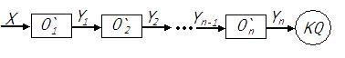

**44-rasm**. Bevosita ta’siridagi asboblarning strukturali sxemasi.

Sxemada: ***X*** va ***Y*** lar o‘lchash asboblarining kirishidagi va chiqishidagi kattaliklari; *O‘*1,*O‘*2*…O‘*n – o‘lchash ma’lumotlarining alohida o‘zgartkichlari.

O‘lchanadigan kattalikni uni o‘lchovi bilan avtomatik yoki operator ishtirokida solishtirish natijadisa olinadigan o‘lchash asboblari *solishtirish asboblari*deyiladi. Boshqacha aytganda, bu asboblarda o‘lchanadigan kattalik bevosita uning o‘lchovi bilan yoki o‘lchov sifatida qabul qilingan aniq qiymati bilan o‘zaro solishtiriladi. Solishtirish asboblarida chiqish kattaligi ***Y*** teskari bog‘lanish zanjiridagi maxsus o‘zgartkich yordamida (*O‘*tеsk)o‘lchanadigan kattalik ***X*** bilan bir turdagi *X*k ga o‘zgartiriladi va keyin *X* va *X*k kattaliklar asbobning kirishida solishtiriladi (ayriladi). Solishtirish asboblarining strukturali sxemasi (berk zanjirli bo‘ladi) quyidagi rasmda ko‘rsatilgan.

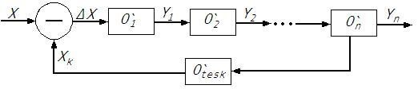

**45-rasm**. Solishtirish asboblarining strukturali sxemasi.

Teskari bog‘lanish zanjirining mavjudligi asbobning aniqligini ko‘tarishi mumkin, lekin ko‘pincha uning tezkorligi va umumiy sezgirligiga teskari ta’sir ko‘rsatishi mumkin.

Solishtirish asboblariga teng yelkali tarozilar, o‘zgarmas tok ko‘priklari, potensiometrlar misol bo‘lishi mumkin.

Ko‘p hollarda o‘lchanadigan kattalik bilan uning aniq qiymatlari emas, balki shu kattaliklar hosil qilgan effektlar solishtiriladi. Masalan, o‘zgarmas tok ko‘priklarida o‘lchanadigan va aniq qarshiliklarining zanjirlaridan o‘tadigan elektr toki solishtiriladi. Teng yelkali tarozilarda o‘lchanadigan оbyеkt va toshlarning massasi emas, balki shu jismlar hosil qilgan aylantiruvchi momentlar solishtiriladi.

O‘lchash asboblari ularning ko‘rsatishi, chiqishdagi kattalik bilan o‘lchandigan kattaliklarning o‘zaro bog‘liqligi bo‘yicha *analogli* va *raqamli* asboblarga bo‘linadi.

*Analogli asboblar.*Analogli asboblarda ularning ko‘rsatishi o‘lchanadigan kattalikning uzluksiz o‘zgarish funksiyasiga bog‘liq bo‘ladi.

Analogli asboblar yuqori tezkorlikka ega, bundan tashqari, asbobning ko‘rsatishi bo‘yicha o‘lchanadigan kattalikning o‘zgarishi (raqamliga qaraganda) psixologik jihatdan oson qabul qilinadi (kuzatiladi). Lekin, analogli (asosan, strelkali) asboblarning aniqligi uning shkalasi bo‘yicha kuzatish xatoligi bilan cheklanadi (xatolik odatda 0,05–1% dan kichik bo‘lmaydi).

*Raqamli asboblar.*Raqamli o‘lchash asbobi deb, o‘lchash borasida uzluksiz o‘lchanadigan kattalikning natijasi raqamli qayd etish qurilmasida yoki raqamlarni yozib boruvchi qurilmada diskret tarzda o‘zgartirilib, indikatsiyalanadigan asboblarga aytiladi.

Raqamli asboblar diskret o‘lchash usuliga asoslangan bo‘lib, asbobning ko‘rsatishi raqam ko‘rinishida bo‘ladi, shu sababli ularning ko‘rsatuvlari osongina qayd qilinadi, ularni EHMga kiritish juda qulay.

Elektr o‘lchash asboblarining qayd qiluvchi, o‘ziyozar, bosmalovchi, integrallovchi va jamlovchi turlari ham mavjud.

*Qayd qiluvchi elektr o‘lchash asboblarda* ko‘rsatuvlarni diagrammali qog‘ozda yozib olish yoki raqamli tarzda qayd etish ko‘zda tutiladi.

*Integrallovchi elektr o‘lchash asboblari*–berilgan (o‘lchanadigan) kattalikni vaqt bo‘yicha yoki boshqa mustaqil o‘zgaruvchi ko‘rsatkich bo‘yicha integrallash xususiyatiga ega. Bunga misol qilib elektr energiya hisoblagichini ko‘rsatish mumkin.

*Jamlovchi elektr o‘lchash asboblarida*ko‘rsatishlar turli kanallar orqali berilgan ikki yoki bir necha kattaliklarning yig‘indisi bilan funksional bog‘langan bo‘ladi. Bunga bir necha generatorlar quvvati yig‘indisini o‘lchash uchun mo‘ljallangan vattmetrlar misol bo‘la oladi.

*O‘lchash asboblari ishlatilishi xususiyatiga ko‘ra*ko‘chma va ko‘chirib yuritilmaydigan (statsionar) asboblarga bo‘linadi.

*O‘lchanadigan kattalik turiga qarab,*elektr o‘lchash asboblari ampermetr, voltmetr, vattmetr, ommetr, fazometr, chastotomer va shu kabi asboblarga bo‘linadi.

*Ishlatilish sharoitiga qarab* elektr o‘lchash asboblari*A, B, V* va *T*guruhlarga ajratiladi. Masalan, *A* guruhdagi asboblar havoning nisbiy namligi 80% gacha yetadigan, harorati +10+35°C gacha bo‘lgan quruq va isitiladigan yopiq xonalarda ishlatishga mo‘ljallangan. ***T*** guruhga kiruvchi asboblar esa quruq va nam, eng issiq iqlim (tropik) sharoitida foydalanishga mo‘ljallab tayyorlangan.

Elektr o‘lchash asboblari mexanik ta’sirlarga bardoshliligiga qarab chidamli, mustahkam asboblarga bo‘linadi. Mexanik ta’sirlar (silkinish, tebranish yoki zarbali silkinish)ning salbiy oqibatlariga bardosh berib, so‘ngra (ularning ta’siridan keyin) maromida ishlash xususiyatini saqlab qolgan asboblar *chidamli elektro‘lchash asboblari* jumlasigakiradi. Silkinish, tebranish sharoitida maromida ishlash imkoniyatini saqlagan asboblar silkinish yoki tebranishga *mustahkam elektr o‘lchash asboblari*deyiladi.

*Toklarning turiga qarab*elektr o‘lchash asboblari o‘zgarmas va o‘zgaruvchan hamda ikkala xil tok zanjirlarida ham ishlatiladigan (o‘lchay oladigan) asboblarga bo‘linadi.

Ko‘rsatuvchi o‘lchash asboblari keltirilgan xatoliklarning ruxsat etilgan qiymati bo‘yicha sakkizta aniqlik klassiga bo‘linadi:

Aniqlik klassi: 0,02; 0,05; 0,1; 0,2; 0,5; 1; 1,5; 2; 2,5; 4.

*O‘lchash qurilmalari –*bir joyda joylashgan ham funksional, ham konstruktiv bog‘langan o‘lchash vositalarining (o‘lchovlar, o‘lchash o‘zgartkichlari, o‘lchash asboblar) va yordamchi vositalar yig‘ilmasidan iborat bo‘lib, o‘lchash jarayonini ratsional tashkil etishda xizmat qiladi.

O‘lchash qurilmalariga suyuqlik va gazlarni sarfini o‘lchash uchun ishlatiladigan o‘lchash komplekslari, elektr o‘lchash asboblarini sinovdan o‘tkazish va darajalash (graduirovkalash) qurilmalari misol bo‘ladi.

*O‘lchash tizimlari.*Bir-biri bilan maxsus aloqa kanallari orqali yig‘ilgan va funksional bog‘langan o‘lchash vositalari (o‘lchovlar, o‘lchash o‘zgartkichlari va o‘lchash asboblari), yordamchi qurilmalar va hisoblash texnikasi vositalari majmuyidan iborat bo‘lib, o‘lchash ma’lumoti signalini avtomatik tarzda qayta ishlash uchun qulay shaklda ishlab berish uchun mo‘ljallangan.

**O‘LCHАSH XАTОLIKLАRI**

**O‘lchash xatoligi va uni keltirib chiqaruvchi sabablari**

*O‘lchash xatoligi*deb, o‘lchash natijasini o‘lchanadigan kattalikning chinakam (haqiqiy) qiymatidan chetlashuviga (og‘ishuviga) aytiladi.

O‘lchash xatoliklari turli sabablarga ko‘ra turlicha ko‘rinishda namoyon bo‘ladi. Bu sabablar qatoriga quyidagilarni kiritishimiz mumkin:

* o‘lchash vositalarining zanjirida o‘lchash ma’lumotini olish, saqlash, o‘zgartirish va tavsiya etish bilan bog‘liq sabablar;
* o‘lchash оbyеktini o‘lchash joyiga (pozitsiyasiga) o‘rnatishdan kelib chiquvchi sabablar;
* o‘lchash vositasi va оbyеktiga nisbatan tashqi ta’sirlar (temperatura yoki bosimning o‘zgarishi, elektr va magnit maydonlarining ta’siri, turli tebranishlar

va h.k.)dan kelib chiquvchi sabablar;

* o‘lchash obyektining xususiyatlaridan kelib chiquvchi sabablar, operatorning malakasi va shu kabilar.

O‘lchash xatoliklarini kelib chiqish sabablarini tahlil qilishda, eng avvalo, o‘lchash natijasiga salmoqli ta’sir etuvchilarni aniqlash lozim bo‘ladi.

**O‘lchash xatoliklarining turlari**

O‘lchash xatoliklari ifodalanishiga qarab quyidagi turlarga bo‘linadi:

*Absolut xatolik.*Bu xatolik kattalik qanday birliklarda ifodalanayotgan bo‘lsa, shu birlikda tavsiflanadi. Masalan, 0,2 V; 1,5 µm va h.k.

*Statik xatolik**–* vaqt mobaynida kattalikning o‘zgarishiga bog‘liq bo‘lmagan xatolikdir. O‘lchash vositalarining statik xatoligi shu vosita bilan o‘zgarmas kattalikni o‘lchashda hosil bo‘ladi.

*Dinamik xatoliklar –*o‘lchanayotgan kattalikning vaqt mobaynida o‘zgarishiga bog‘liq bo‘lgan xatoliklar. Dinamik xatoliklarning vujudga kelishi o‘lchash vositalarining o‘lchash zanjiridagi tarkibiy elementlarning inersiyasi tufayli deb izohlanadi. Bunday o‘lchash zanjiridagi o‘zgarishlar oniy tarzda emas, balki muayyan vaqt davomida amalga oshirilishi asosiy sabab bo‘ladi.

Kelib chiqish sababi (sharoiti)ga qarab: asosiy va qo‘shimcha xatoliklarga bo‘linadi.

Normal (graduirovka) sharoitda ishlatiladigan asboblarda hosil bo‘ladigan xatolik *asosiy xatolik* deyiladi. Normal sharoit deganda temperatura 25°C ± 5°C, havo namligi 65 % ± 15 %, atmosfera bosimi 750 ± 30 mm s.u., ta’minlash kuchlanishi nominalidan ± 2%ga o‘zgarishi mumkin va boshqalar.

Agar asbob shu sharoitdan farqli bo‘lgan tashqi sharoitda ishlatilsa, hosil bo‘ladigan xatolik *qo‘shimcha xatolik* deyiladi.

Mohiyati, tavsiflari va bartaraf etish imkoniyatlariga ko‘ra xatoliklar muntazam, tasodifiy va qo‘pol yoki yanglishuv xatoliklarga bo‘linadi.

*Muntazam xatolik*deb, umumiy xatolikning takroriy o‘lchashlar mobaynida muayyan qonuniyat asosida hosil bo‘ladigan, saqlanadigan yoki o‘zgaradigan tashkil etuvchisiga aytiladi (46-rasm).

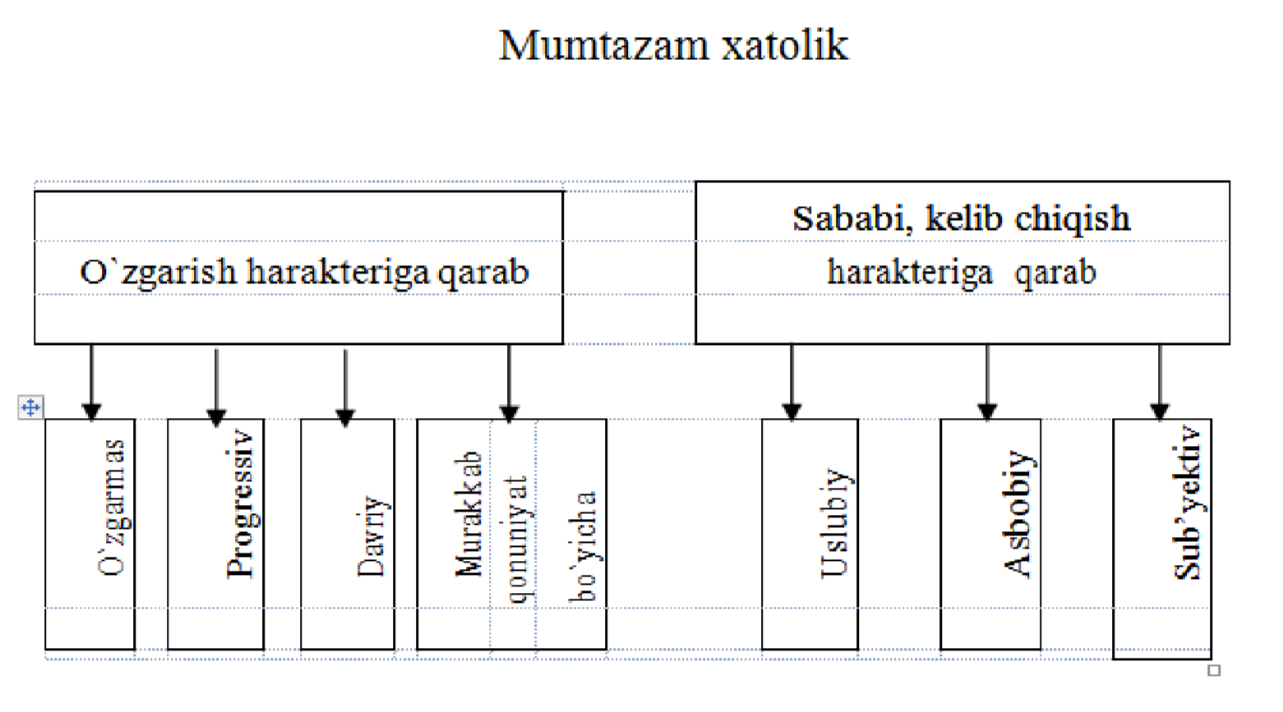

**46-rasm**. Muntazam xatolik.

Muntazam xatolikni, uni keltirib chiqaruvchi sababi, o‘lchash jarayonida kelib chiqish xarakteri bo‘yicha hamda o‘zgarish xarakteriga qarab turlash qabul qilingan.

Muntazam xatoliklarning kelib chiqish sabablarini tahlil va tekshiruv asosida aniqlash va qisman yoki butkul bartaraf etish mumkin.

*Tasodifiy xatolik**–* biror fizikaviy kattalikni takror o‘lchanganda hosil bo‘ladigan, o‘zgaruvchan, ya’ni ma’lum qonuniyatga bo‘ysunmagan holda kelib chiqadigan xatolikdir. Bu xatolik ayni paytda nima sababdan kelib chiqqanligi noaniqligicha qoladi, shuning uchun ham uni yo‘qotish mumkin emas. Haqiqatda o‘lchash natijasida tasodifiy xatolikning mavjudligi takror o‘lchashlar natijasida ko‘rinadi va uni hisobga olish, o‘lchash natijasiga uni ta’siri (yoki o‘lchash aniqligini baholash) matematik statistika usuli yordamida amalga oshiriladi.

*O‘lchash jarayonida qo‘pol (o‘tkinchi) xatolik*yoki yanglishuv xatolik ham hosil bo‘lishi mumkinki, bu xatolik ham tasodifiy xatolikning bir turi hisoblanadi.

Qo‘pol xatolik asosan operator (kuzatuvchi)ning xatosi bilan yoki uning asbob ko‘rsatishini noto‘g‘ri kuzatib yozib olishdan hamda o‘lchashni o‘tkazish sharoitining keskin o‘zgarishidan kelib chiqadi.

Qo‘pol xatolik ko‘pincha o‘lchash natijalarini qayta ishlashda hisobga olinmaydi.

O‘lchash vositalarining absolut xatoligi o‘lchanadigan kattalikning o‘zgarishiga bog‘liq, shuning uchun ham absolut xatolik ifodasi ikki tashkil etuvchidan iborat deb qaraladi. Masalan: absolut xatolikning qiymati quyidagicha ifodalanadi:

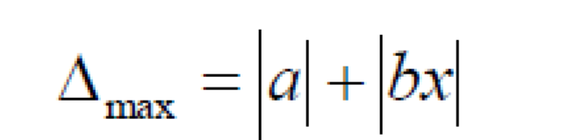

Xatolikning birinchi tashkil etuvchisi o‘lchanadigan kattalikning qiymatiga bog‘liq bo‘lmaydi va u *additiv xatolik* deyiladi. Ikkinchi tashkil etuvchisi esa o‘lchanadigan kattalikning qiymatiga (o‘zgarishiga) bog‘liq bo‘lib, *multiplikativ xatolik*deb ataladi.

**АNАLОGLI O‘LCHАSH АSBОBLАRI**

**Аnаlоgli аsbоblаr to‘g‘risidа umumiy mа’lumоtlаr**

*Аnаlоgli o‘lchаsh аsbоblаri*yoki bеvоsitа ko‘rsаtuvchi аsbоblаr elеktr o‘lchаshlаrdа, umumаn, o‘lchаsh tеxnikаsidа kеng o‘rin оlgаn аsbоblаrdаn hisоblаnаdi. Bu turdаgi аsbоblаrdа ko‘rsаtuv qаydnоmаsi uzluksiz (funksiоnаl) rаvishdа o‘lchаnаyotgаn kаttаlik bilаn bоg‘liqlikdа bo‘lаdi. Bеvоsitа ko‘rsаtuvchi аsbоblаrning sоddаlаshtirilgаn strukturа sxеmаsi 11.1- rаsmdа ko‘rsаtilgаn bo‘lib, ulаrdа o‘lchаnаdigаn kаttаlik yoki аsbоb kirishigа bеrilgаn signаl ***X*** to‘g‘ri yo‘nаlishdа chiqish signаligа yoki mеxаnizm qo‘zg‘aluvchаn qismining burilish burchаgi α gа o‘zgаrtirilаdi.

*X* *Y* *α*



*K*

*O`Z O`M Q*

**47-rаsm**. Аnаlоgli o‘lchаsh аsbоbining strukturа sxеmаsi.

**Аnаlоgli аsbоblаrning аsоsiy qismlаri vа ulаrning funksiyasi**

Bеvоsitа ko‘rsаtuvchi elеktr o‘lchаsh аsbоblаri (xususаn, elеktrоmеxаnik turidаgi аsbоblаr) ikki qismdаn, ya’ni o‘lchаsh zаnjiri vа o‘lchаsh mеxаnizmidаn ibоrаt dеb qаrаsh mumkin.

*O‘lchаsh zаnjiri*o‘lchаnаdigаn elеktr kаttаlikni (kuchlаnish, quvvаt, chаstоtа vа h.k.) ungа prоpоrsiоnаl bo‘lgаn vа o‘lchаsh mеxаnizmigа tа’sir etuvchi kаttаlikkа o‘zgаrtirib bеrаdi.

*O‘lchаsh mеxаnizmi*ungа bеrilаdigаn elеktr enеrgiyasini qo‘zg‘aluvchаn qism vа u bilаn bоg‘liq bo‘lgаn ko‘rsаtkich hаrаkаtining mеxаnik enеrgiyasigа аylаntirib bеrаdi.

Elеktrоmеxаnik o‘lchаsh mеxаnizmlаrining qo‘zg‘aluvchаn qismining hаrаkаtlаnishi elеktrоmаgnit enеrgiyasining o‘zgаrishigа bоg‘liq.

**O‘lchаsh mеxаnizmigа tа’sir etuvchi mоmеntlаr**

O‘lchаnаdigаn kаttаlik tа’siri оstidа hоsil bo‘lib, аsbоb ko‘rsаtkichining ko‘pаyish tоmоnigа оg‘diruvchi mоmеnt *аylаntiruvchi mоmеnt* dеyiladi.

O‘lchаsh аsbоbining qo‘zg‘aluvchаn qismigа аylаntiruvchi mоmеntdаn tаshqаri *аks (tеskаri) tа’sir etuvchi mоmеnt* hаm tа’sir etаdi. Аks tа’sir etuvchi mоmеnt аylаntiruvchi mоmеntgа qаrаmа-qаrshi yo‘nаlgаn bo‘lib,

qo‘zg‘aluvchаn qismining burilish burchаgi kаttаlаshishi bilаn оrtishi lоzim vа u tоrtqi, prujinа vа оsmаlаrning burаlishi bilаn hоsil qilinаdi. Аks tа’sir etuvchi mоmеnt qo‘zg‘aluvchаn qismning burilish burchаgigа to‘g‘ri prоpоrsiоnаl bo‘lаdi, ya’ni *M*α= – *W*α, bu yеrdа *W* – tоrtqi yoki prujinаning mаtеriаli vа uning o‘lchаmlаrigа bоg‘liq bo‘lgаn o‘zgаrmаs kаttаlik, yoki uni sоlishtirmа аks tа’sir etuvchi mоmеnt dеb аtаlаdi.

Аsbоb qo‘zg‘aluvchаn qismining bаrqаrоr burilish hоlаti аylаntiruvchi vа аks tа’sir etuvchi mоmеntlаrning tеngligidаn tоpilаdi: *M=M*α vа umumiy hоldа quyidаgichа ifоdаlаnаdi:

α=1*/W∙F(x,α).*

Bu hоlаtni quyidаgi grаfikdаn hаm kuzаtish mumkin.

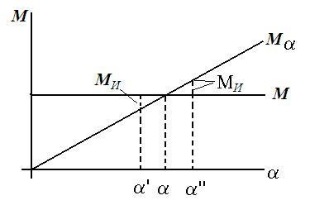

Аsbоb dinаmik rеjimdа ishlаgаnidа, bоshqаchа аytgаndа аsbоb ko‘rsаtkichi (surilishidа) jоyidаn qo‘zg‘alаyotgаnidа, аylаntiruvchi vа аks tа’sir etuvchi mоmеntlаrdаn tаshqаri bоshqа mоmеntlаr hаm hоsil bo‘lаdi. Bu mоmеntlаr qo‘zg‘aluvchаn qismning enеrsiya mоmеntidаn, tаshqi muhit qаrshiligidаn, uyurmа tоk vа h.k.lаrdаn vujudgа kеlаdi.

Mаsаlаn, аsbоb qo‘zg‘aluvchаn qismining hаrаkаtini tinchlаntirishgа intiluvchi mоmеnt *tinchlаntiruvchi mоmеnt* dеyilаdi.



Bu mоmеnt tinchlаntirish kоeffitsiyеnti ***P*** gа vа qo‘zg‘aluvchаn qismining

burchаkli tеzligi 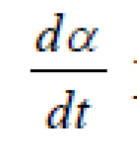ga prоpоrsiоnаldir.

**ELEKTROMEXANIK O‘LCHASH ASBOBLARI**

**Elеktrоmеxаnik o‘lchаsh аsbоblаrining turlаri**

Elеktrоmеxаnik turidаgi o‘lchаsh аsbоblаri mаgnitоelеktrik *(ME),* elеktrоmаgnit *(EM),* elеktrоdinаmik *(ED),* fеrrоdinаmik *(FD),* elеktrоstаtik *(ES)* vа induksiоn *(I)* tizimli аsbоblаrgа bo‘linаdi. Bu tizimdаgi аsbоblаr elеktr kаttаliklаri (tоk, kuchlаnish, qаrshilik, quvvаt, elеktr enеrgiyasi, chаstоtа vа h.k.)ni o‘lchаshdа kеng tаrqаlgаn.

**Elеktrоdinаmik o‘lchаsh аsbоblаri**

Elеktrоdinаmik o‘lchаsh аsbоblаri ikkitа bir xil qo‘zg‘аlmаs vа qo‘zg‘аluvchаn g‘аltаklаrdаn ibоrаt bo‘lib, shu g‘аltаklаrdаn o‘tgаn tоklаr hоsil qilgаn mаgnit maydonlаrining o‘zаrо tа’siridа аylаntiruvchi mоmеnt hоsil bo‘lаdi.

Elеktrоdinаmik аsbоblаrining shkаlаsi nоtеkis xаrаktеrgа egа bo‘lаdi. Ulаr аsоsаn quvvаtni o‘lchаsh uchun vаttmеtr sifаtidа, lоgоmеtrik prinsipidа yasаlgаnidа esа fаzоmеtr, chаstоtоmеr sifаtidа ishlаtilаdi.

*Elеktrоstаtik o‘lchаsh аsbоblаri –* qo‘zg‘аlmаs vа qo‘zg‘аluvchаn (plаstinkа) o‘tkаzgichlаrdаn ibоrаt bo‘lib, ulаrdа аylаntiruvchi mоmеnt zаryadlаngаn ikki sistеmа plаstinkаlаrining o‘zаrо tа’sirlаshuvidаn hоsil bo‘lаdi.

*Induksiоn o‘lchаsh mеxаnizmlаri –*bir yoki bir nеchtа qo‘zg‘аlmаs elеktrоmаgnitdаn vа qo‘zg‘аluvchаn qismi аlumindаn ishlаngаn diskdаn ibоrаt bo‘lаdi. Ko‘pinchа ikki оqimli induksiоn mеxаnizmlаri ishlаtilib, ulаrdа аylаntiruvchi mоmеnt o‘zgаruvchаn mаgnit оqimlаri vа shu (ikkitа) оqimlаr diskni kеsib o‘tishi nаtijаsidа induksiyalаngаn uyurmа tоklаrning o‘zаrо tа’siridаn hоsil bo‘lаdi. Induksiоn o‘lchаsh mеxаnizmlаri аsоsаn quvvаt o‘lchаshdа – vаttmеtr, elеktr enеrgiyasini hisоblаshdа hisоblаgich sifаtidа ishlаtilаdi.

**Elеktrоmеxаnik o‘lchаsh mеxаnizmlаri yordаmidа tоk (*I*), kuchlаnish (*U*), qаrshilik (*R*)ni o‘lchаsh**

O‘zgаrmаs tоk zаnjirlаridа tоk, kuchlаnish, qаrshilik o‘lchаsh uchun аsоsаn mаgnitоelеktrik o‘lchаsh mеxаnizmlаri ishlаtilаdi.

Bir tizimgа оid аmpеrmеtr vа vоltmеtrlаrning fаrqi ulаrning zаnjirgа ulаnishi (аmpеrmеtr – kеtmа-kеt, vоltmеtr esa pаrаllеl) vа ichki qаrshiliklаri (аmpеrmеtrning ichki qаrshiligi – kichik, vоltmеtrniki – kаttа)ning hаr xilligidаdir.

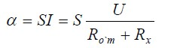

Hаqiqаtdа оddiy (shuntsiz аmpеrmеtrni) mаgnitоelеktrik mеxаnizmni quyidаgi ko‘rsatilgаn sxеmа bo‘yichа o‘lchаnаdigаn qаrshilik bilаn kеtmа-kеt ulаnsа (48rаsm), uning shkаlаsini qаrshilik birligidа dаrаjаlаsh mumkin.

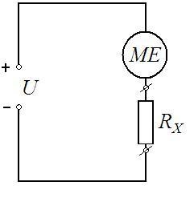

**48-rasm.**

**QUVVАT VА ENЕRGIYA O‘LCHАSH**

**Elektrodinamik o‘lchash mexanizmi va uni vattmetr sifatida ishlatish**

O‘zgarmas tok zanjirlarida quvvat bilvosita usulda ampermetr va voltmetr usulida o‘lchanadi. Bu holda quvvat ikkita asbob ko‘rsatishi bo‘yicha hisoblanadi, bu esa o‘lchash aniqligini bir muncha pasaytiradi.

Shu sababli, o‘zgarmas va o‘zgaruvchan bir fazali tok zanjirlarda quvvat o‘lchash uchun elektrodinamik va ferrodinamik o‘lchash mexanizmlari ishlatiladi.

Elektrodinamik vattmetrlar yuqori aniqlik klasslarida (0,1–0,5) asosan ko‘chma asboblar sifatida ishlab chiqariladi va o‘zgarmas, sanoat va yuqori (5000 Hz gacha) chastotali o‘zgaruvchan tok zanjirlarida quvvatni aniq o‘lchash uchun ishlatiladi.

49-rasmda elektrodinamik o‘lchash mexanizmining vattmetr sifatida ishlatilishi sxemasi ko‘rsatilgan.

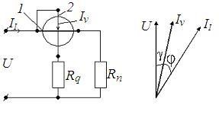

**49**

**-**

**rasm.**

Vattmetrning qo‘zg‘almas g‘altagi (*1*) tok zanjiriga ketma-ket ulanib, ketma-ket zanjiri; qo‘zg‘aluvchan g‘altagi (*2*) esa parallel ulanadi va parallel (kuchlanish) zanjiri deyiladi.

**Bir fazali induksion hisoblagich**

Induksion asboblarda o‘zgaruvchan oqimlarning qo‘zg‘aluvchan qismida tok bilan o‘zaro ta’sir qilish hodisasidan foydalaniladi.

50-rasmda induksion hisoblagichning tuzilishi ko‘rsatilgan. Induksion hisoblagich, odatda uchta oqim ta’sirida ishlaydi, ya’ni ular aluminli disk shaklida yasalgan qo‘zg‘aluvchan qismini kesib o‘tadi. Bir fazali induksion hisoblagich *A,* magnit o‘tkazgichlardan, ularda joylashgan *O*I*,O*U– chulg‘amlardan, aluminli disk *D* dan, doimiy magnit *M*T va boshqa elementlardan iborat bo‘ladi.

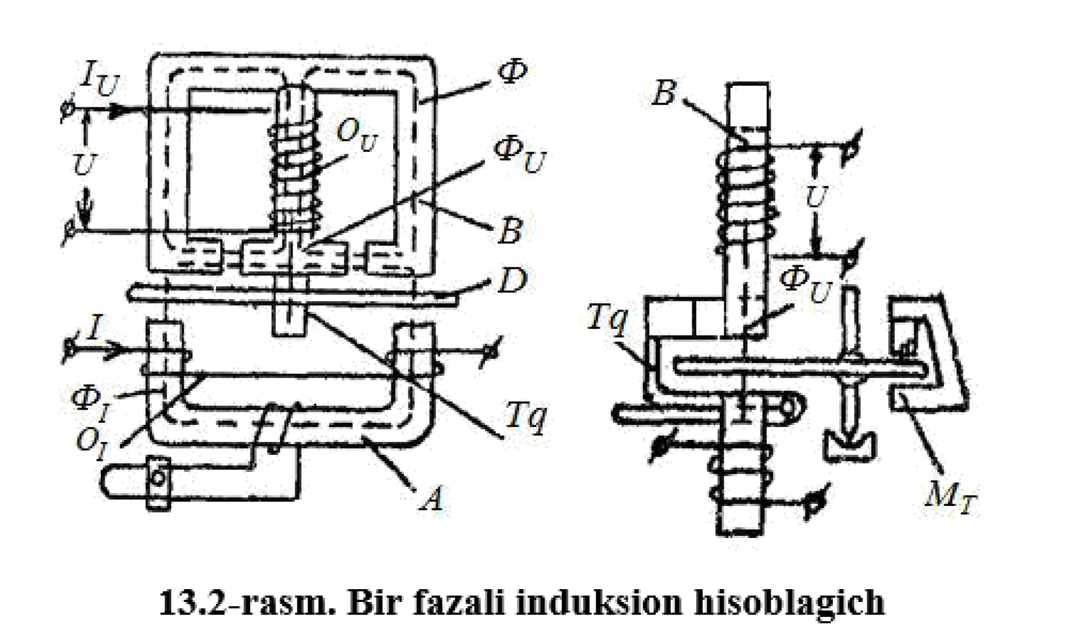

**50-rasm.**

50-rasmda ko‘rsatilganidek, *Φ*I va *Φ*U magnit oqimlari o‘zgaruvchan bo‘lganligi tufayli diskni kesib o‘tib, unda induksion (uyurma) tok hosil qiladi. *Φ*I va *Φ*U lar bilan induksion (uyurma) toklarining o‘zaro ta’siri natijasida disk *D* aylanma harakatga keladi. Diskni harakatga keltiruvchi bu momentni induksion mexanizmlar uchun ma’lum bo‘lgan formulaga binoan quyidagicha ifodalash mumkin.

*M=kUI*cosφ,

bu yerda: *U – O*Uchulg‘amga qo‘yilgan kuchlanish; *I* *– O*Ichulg‘amdan o‘tuvchi tok; cosφ *– U* va *I* lar orasidagi siljish burchagi yoki quvvat koeffitsiyenti. Hisoblagich diskning turg‘un aylanish tezligi yukka bog‘liq bo‘lishi uchun diskka aylantiruvchi momentdan tashqari yana tormozlovchi moment ham ta’sir etishi kerak. Bu moment doimiy magnit *M*T yordamida hosil bo‘ladi. Aylantiruvchi moment ta’sirida disk aylanganida doimiy magnit maydonini kesadi va disk qalinligi *I*M toklarni hosil qiladi. Bu tok magnit oqimi doimiy magnit maydoni *Φ*M bilan o‘zaro ta’sir etib, tormozlovchi moment *M*tor ni hosil qiladi.

*M*tor=*K*1*Φ*M*I*M yoki *M*tor=*K*3M2 *V*=*K*4*V*.

Demak, *M*tor diskning aylanish tezligiga bog‘liq.

Diskning turg‘un tezlikda aylanishi uchun aylantiruvchi va tormozlovchi momentlar teng bo‘lishi kerak. Yuqoridagi ikki tenglamalarni o‘zaro tenglab, tenglikni o‘ng va chap tomonini *t*1 dan *t*2 gacha bo‘lgan vaqt oralig‘ida integrallasak quyidagiga ega bo‘lamiz:

*W = C*x*N,*

bu yerda: *W* – zanjirda sarflangan energiya; *C* – hisoblagichning haqiqiy doimiyligi; *N* – diskning aylanishlar soni.

**Induksion hisoblagichning xususiyatlari va xatoliklari**

Hisoblagichning nisbiy xatoligi quyidagi formula bo‘yicha aniqlanadi:

*C*n *C*x100%*WW* 100%

*C*x *W*

Agar hisoblagichning doimiyligi nominal miqdoridan katta bo‘lsa, hisoblagich kamroq ko‘rsatadi, ya’ni kam bo‘ladi va aksincha.

Yo‘l qo‘yiladigan xatolikning miqdoriga qarab elektr energiya hisoblagichlar uchta aniqlik sinfiga bo‘linadi: 1; 2 va 2,5. Bu raqamlar hisoblagichning nominal yuklamasida uning yo‘l qo‘yilishi mumkin bo‘lgan eng katta nisbiy xatoligini ko‘rsatadi. 51-rasmda bir faza induksion hisoblagichi xatoligini o‘zgarishi grafigi ko‘rsatilgan.

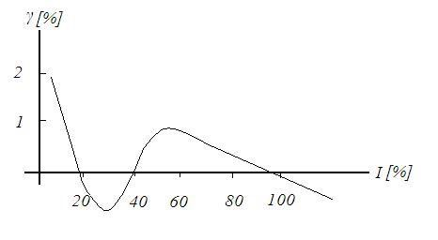

**51-rasm.**

Bir fazali induksion hisoblagichlarda xatolik asosan kichik yuklamalarda podshipniklardagi, hisoblash mexanizmidagi va diskning havoga ishqalanishi hamda elektromagnit o‘zagining magnit singdiruvchanligini kichikligi sababli hosil bo‘ladi.

Bir fazali hisoblagichlarda yuk zanjiridan tok o‘tmaganda disk qo‘yilgan kuchlanish ta’siridan aylanadi. Buni hisoblagichda o‘z-o‘zidan yurish hodisasi deyiladi. Bundan qutilish uchun diskning o‘qiga po‘lat ilgak *K* mahkamlanadi. Bu ilgak magnitlangan plastinka orqali tortilib turadi.

Hisoblagichning muhim xususiyatlaridan biri uning sezgirligidir, to‘g‘rirog‘i uni sezgirlik ostonasi deyiladi. Disk bir tekis (turg‘un) tezlikda aylana boshlaganidagi minimal tokning nominal tokka bo‘lgan nisbati hisoblagichning sezgirligi ostonasi deyiladi va u quyidagicha ifodalanadi:

*S* *I*min100%

*I*nom

Sezgirlik ostonasi hisoblagichning aniqlik sinfiga qarab 0,5–0,1 foizdan kam bo‘lishi kerak.